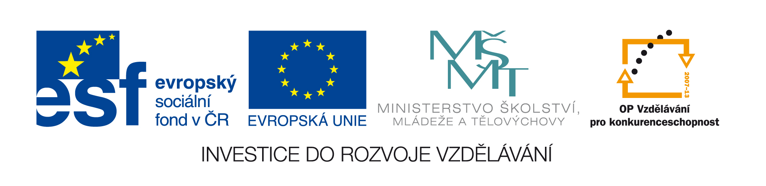
Spoj čarou materiál a výrobek

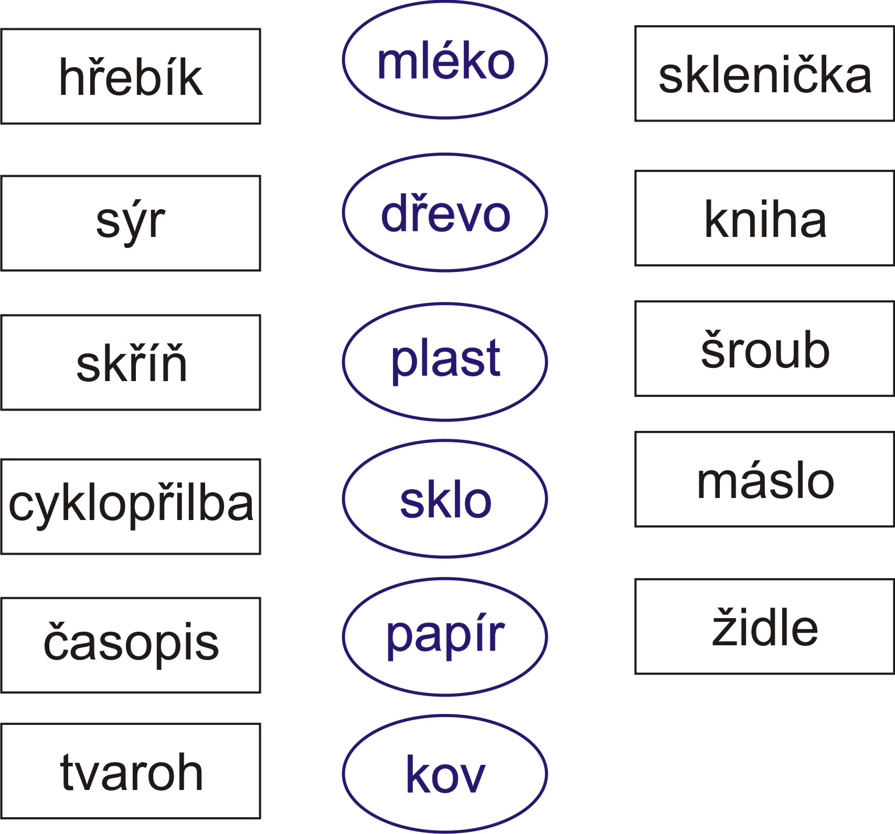
Některé materiály a výrobky jsou spojeny chybně,
chybná spojení označ červeně, správná modře

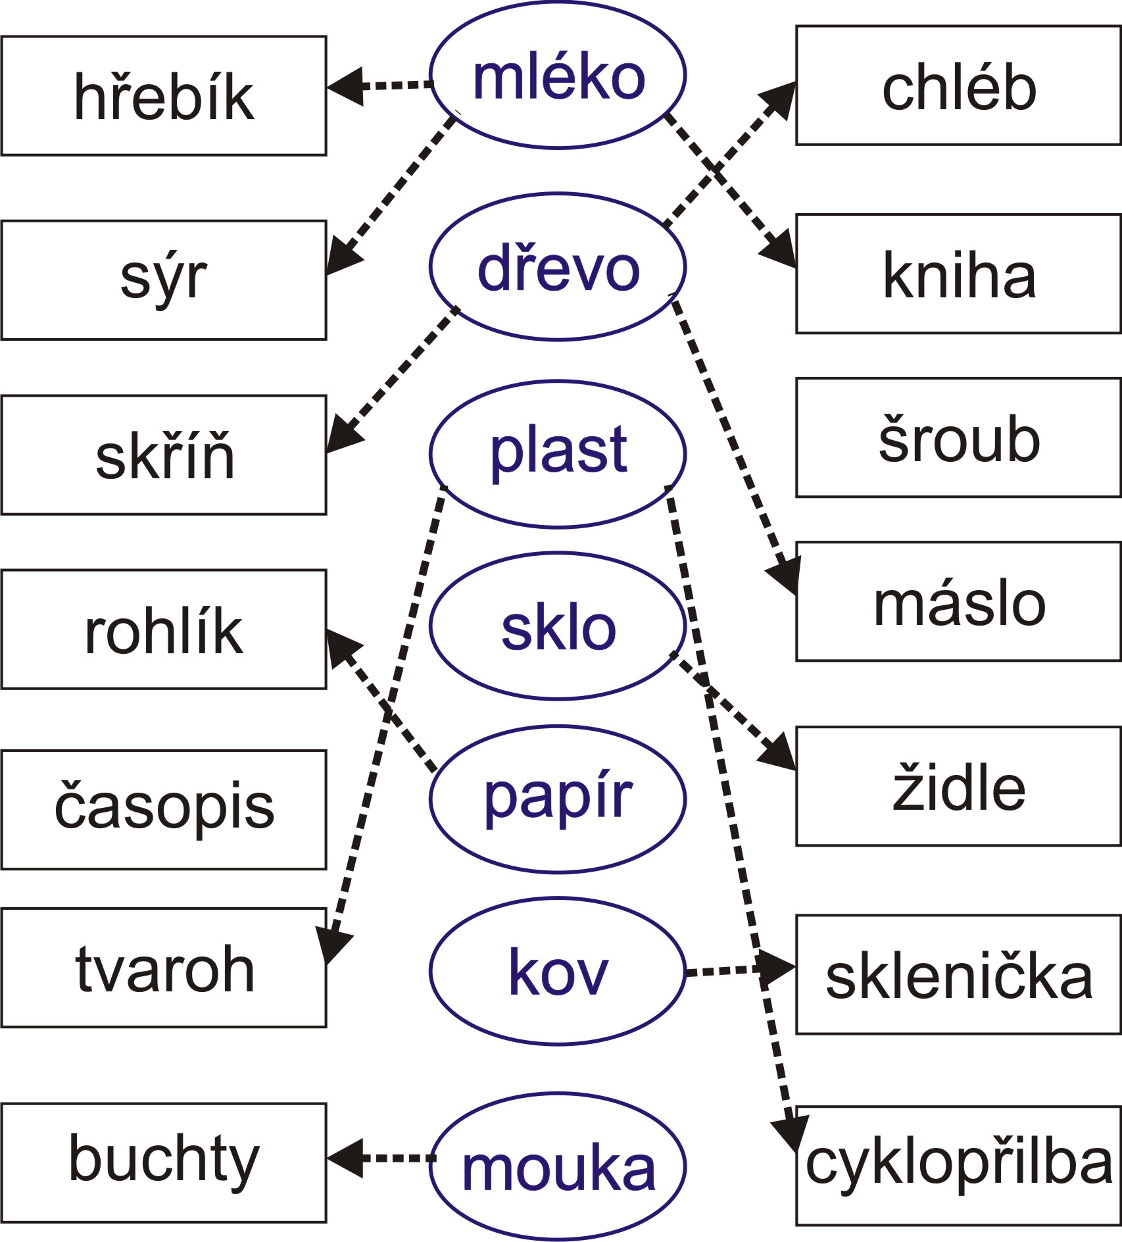
Z některých materiálů jsou různé výrobky,
stejné výrobky mohou být z různých materiálů,
označ možnosti různými barvami

